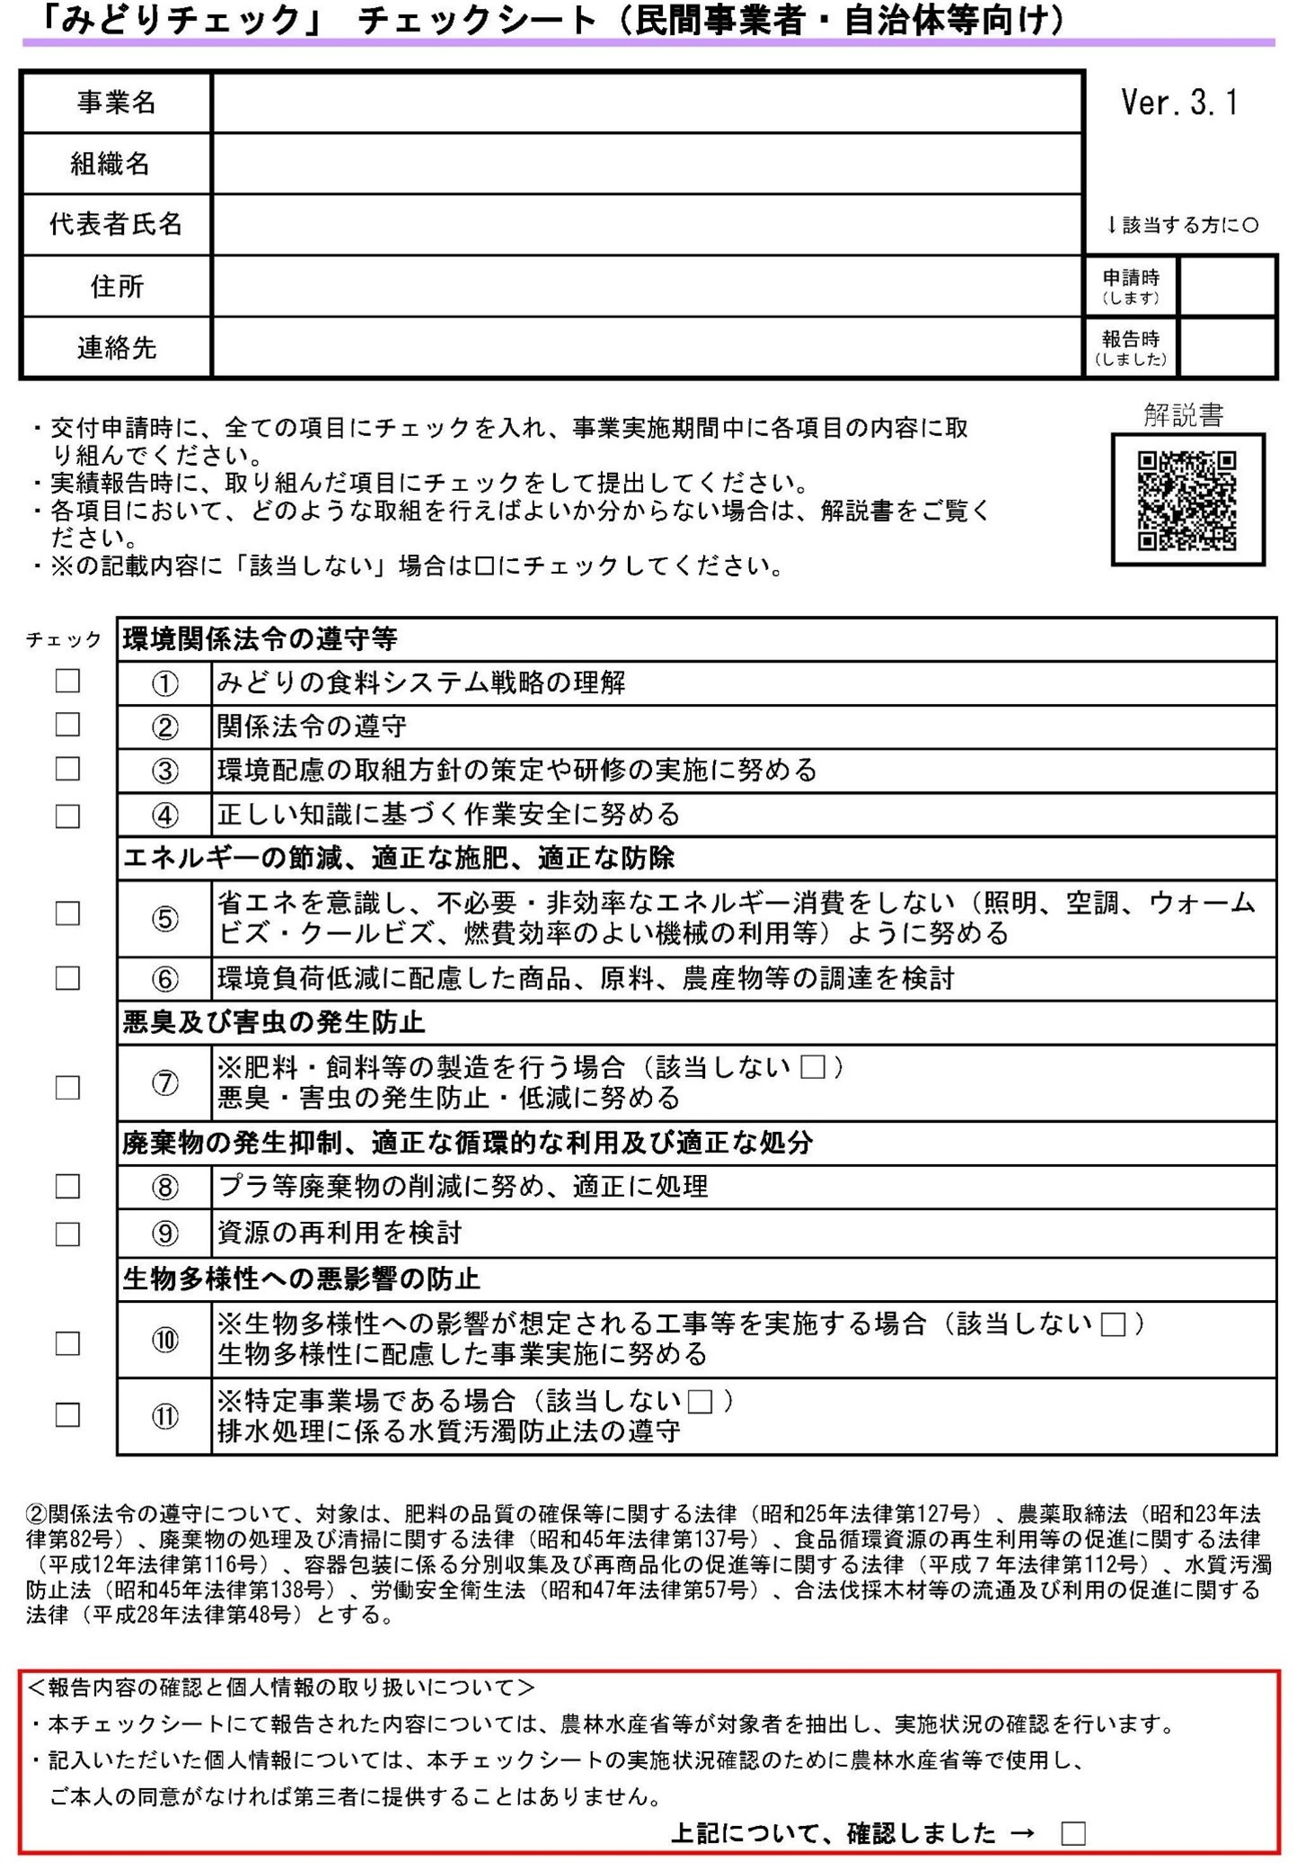
別紙様式１－３別添（ウ）

